**NATAS 11**

Al acceder pulso botón derecho y selecciono *Inspect Element,* veo todo el código y encuentro la dirección: index_source.html.

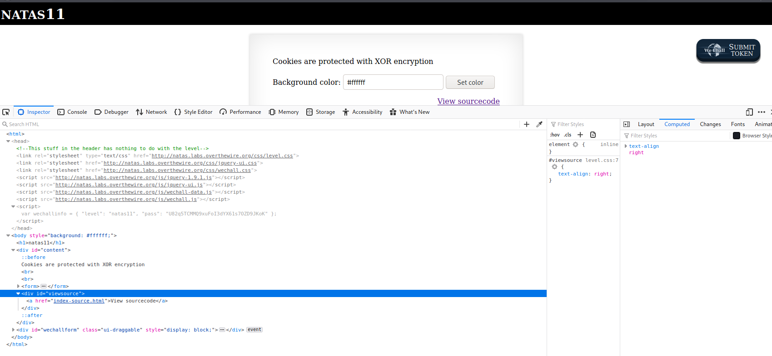

Accedo a la dirección y encuentro el siguiente código.

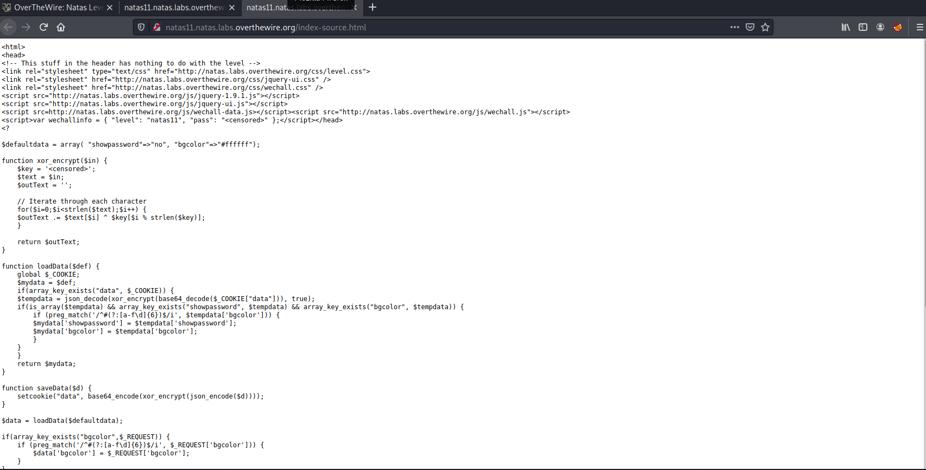

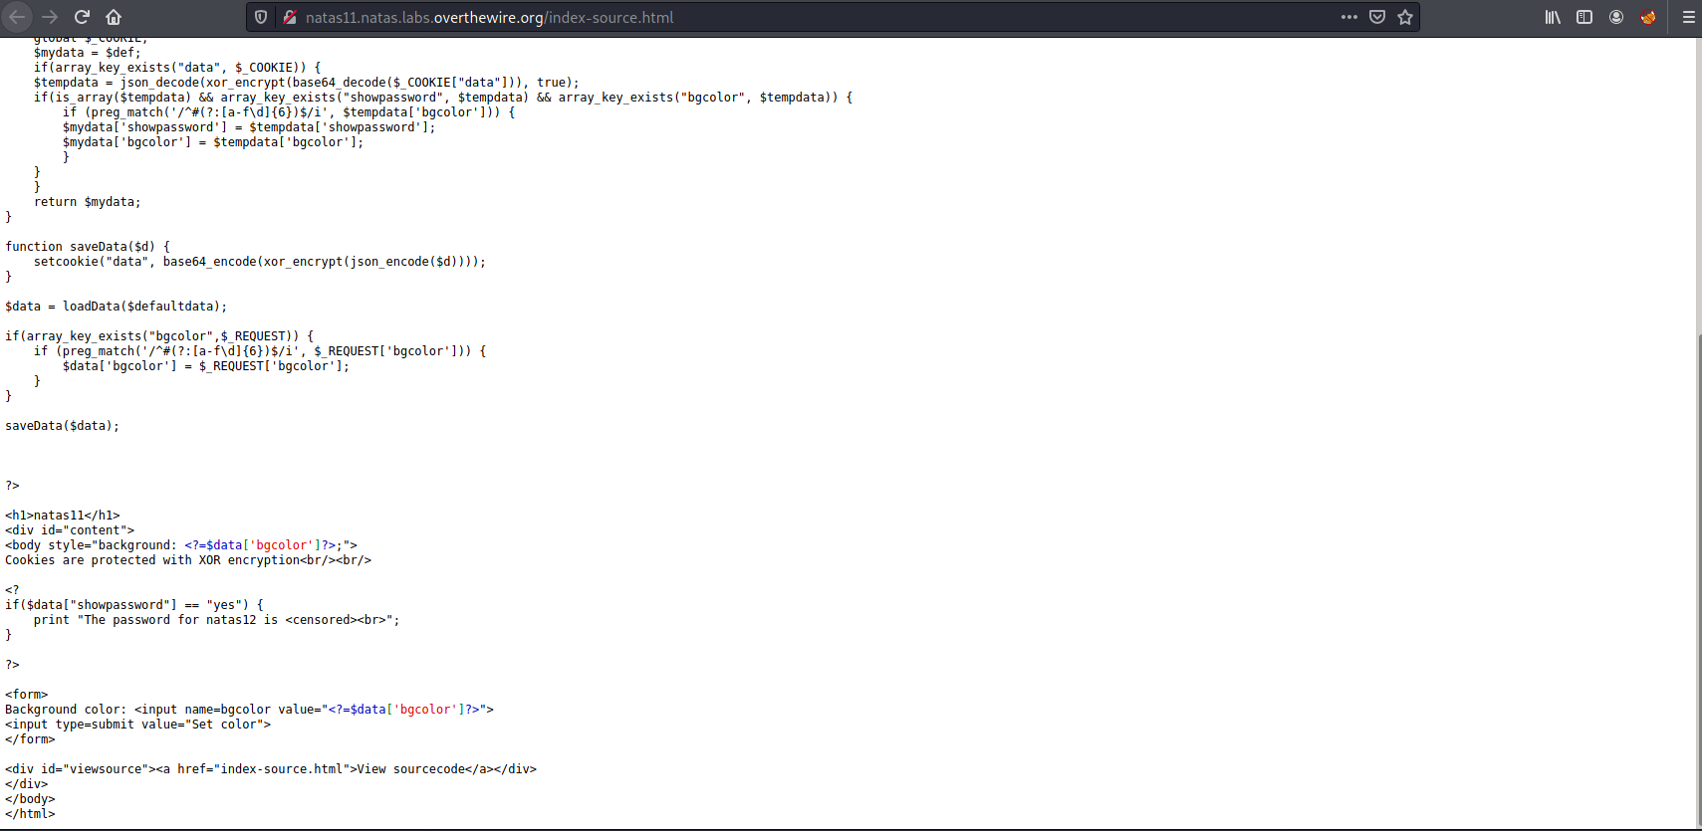

¡Hay que leer con mucha atención todas las funciones ya que contienen la solución!

Al leer todo, me doy cuenta que tiene que haber en algún lado una cookie encriptada (se aprecia por la función xor_encrypt). Si sigo leyendo el código encuentro la función *save_data* cuya función es asignar a una cookie un valor bajo el nombre de data. En la pantalla de inspección en la pestaña *storage* se almacenan las cookies de modo que ahí es donde iré a mirar. Justo aparece la cookie con el nombre data y el valor.

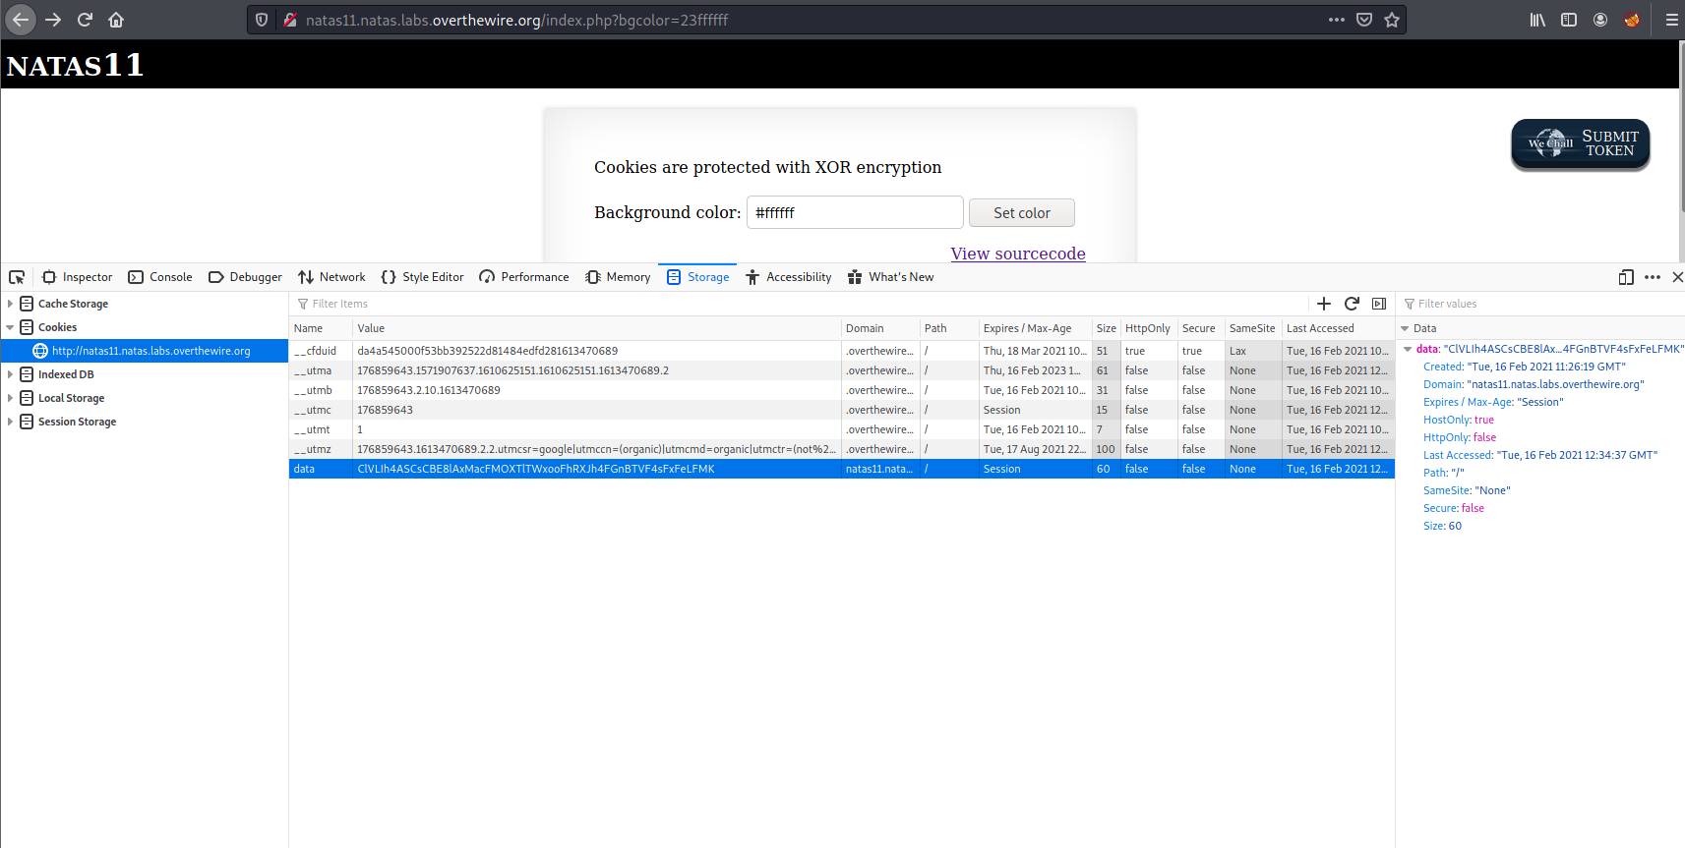

La forma que se me ocurre para poder solucionar el problema es obtener el valor *$key* (esta variable se encuentra en la función de xor_encrypt) para posteriormente modificar una parte del código y que me de la cookie encriptada pero esta vez me dará la contraseña.

Abro una terminal de comandos y creo un fichero php reutilizo la función *xor_encrypt* copiándola en el fichero y añadiré un par de líneas más que necesita. Creamos una variable vara almacenar la cookie (en este caso la he llamado igual $cookie) asignando el valor decodificado de la cookie data que encontré anteriormente. Al final del código pondré la ejecución de la función para que me de lo que necesito (print lafuncion()).

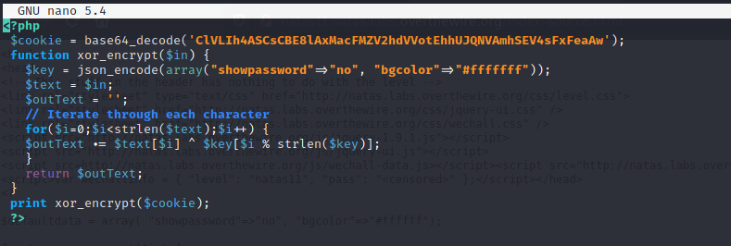

Guardo el fichero tal cual se muestra en la pantalla. Ejecuto el comando php y el fichero. Finalmente obtendremos el valor de la $key para poder codificar nuevamente.



Para obtener el valor encriptado modificare un poco la misma función pero en este caso cambiare el valor de la variable $key por la que hemos obtenido y lo mas importante para que salga bien es cambiar el showpassword a “yes”.

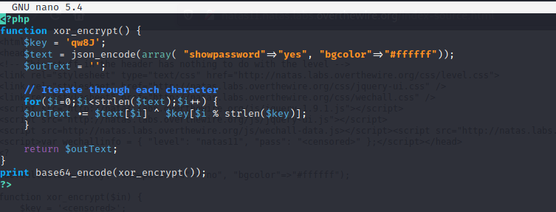

Guardo y ejecuto.



Obtengo el nuevo valor encriptado de la cookie. Solo queda sustituir el valor de la anterior y probar suerte. Para ello volveré a *storage,*  y hago doble click con el botón izquierdo del ratón para poder modificar su anterior valor y pongo el nuevo.

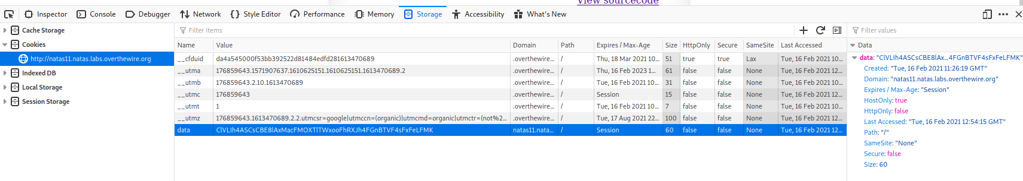

Si cierro el inspector y doy al botón set color según esta la página nos mostrara la clave para poder pasar al siguiente natas.

